屏東縣萬巒國民小學 性別平等 教育活動成果

實施時間 |  | 100 年 8 月 30 日 |  | 實施地點 |  |  | 視聽教室
實施方式 |  | 學校行事- 彈性課程
參加對象及人次 |  |  | 中年級共58人 |  |  | 教師姓名 |  | 陳美倫
活動主題及內容 | 1.瞭解每個人性向不同，能了解自己的優缺點。  2.認識各行各業工作特性及職業分類。  3.孩子可以依據自己的興趣、性向選擇適合自己的行業，不受性別刻板印象的限制。
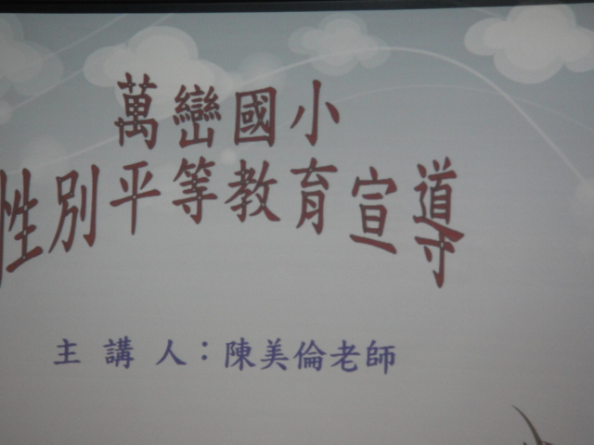 |  |  |  |  | 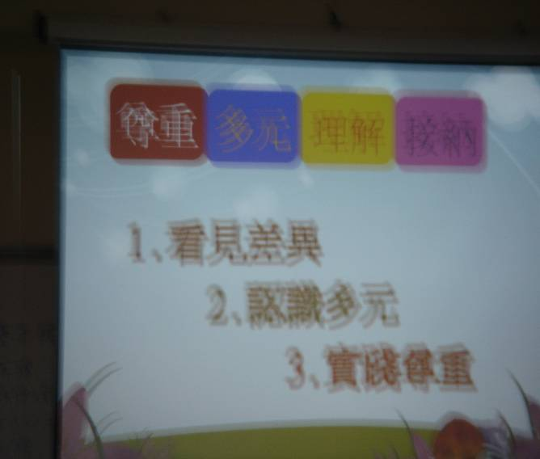
說明：解說課程內容。 |  |  |  |  | 說明：指導學生尊重異性。
心得與回饋 | 1.能發現自己的優點及長處。  2.了解行業不受性別的限制。  3.對自己未來的職業發展有更多元的選擇。

